

**程序设计**

**综合课程设计**

**(2021级网络空间安全、信息安全、密码技术专业)**

**网络空间安全学院**

**程序设计综合课程设计课程组**

**2022年12月**

目录

[1课程概述 1](#_Toc123048731)

[1.1课程背景 1](#_Toc123048732)

[1.2 课程目标 1](#_Toc123048733)

[1.3 课程任务 2](#_Toc123048734)

[2设计问题：移动终端与GSM蜂窝网络的通信模拟 3](#_Toc123048735)

[2.1 问题概述 3](#_Toc123048736)

[2.2 设计建议 4](#_Toc123048737)

[2.3 主要功能要求 5](#_Toc123048738)

[2.4 扩展功能要求 6](#_Toc123048739)

[2.5 升级功能要求 6](#_Toc123048740)

[2.6 约定说明 7](#_Toc123048741)

[2.7 数据文件格式说明 8](#_Toc123048742)

[2.8 设计要求说明 9](#_Toc123048743)

[2.9 评测说明 10](#_Toc123048744)

[3总体要求 11](#_Toc123048745)

[3.1 坚守学术诚信 11](#_Toc123048746)

[3.2 程序规范 11](#_Toc123048747)

[3.3 报告规范 11](#_Toc123048748)

[3.4课堂与考勤要求 12](#_Toc123048749)

[3.5检查与验收 12](#_Toc123048750)

[指导参考书目录 13](#_Toc123048751)

[附录A评价指标 14](#_Toc123048752)

# 1课程概述

## 1.1课程背景

对于网络空间安全、信息安全、密码技术专业大二学生，在前三个学期已经学习了C语言程序设计、数据结构两门面向编程知识与技术的基础理论课，以及C语言程序设计实验、数据结构实验两门编程实践课程，不仅具有较为系统性的C语言、常用数据结构基本知识，而且具有初步的程序设计、数据抽象与建模、问题求解与算法设计的能力，奠定了进行复杂程序设计的知识基础。但两门实验课仍属于对基本编程模型与技术的验证性训练，而“程序设计综合课程设计”正是使大家从简单验证到综合应用，甚至在编程中实现智慧与风格升华的重要实践环节，为后续学习数据库原理、高级算法分析等课程与进行网络安全系统编程打下坚实的基础，让综合编程技能成为大家的固有能力与通向未来专业之门的钥匙。

## 1.2 课程目标

基于“程序设计综合”课程设计实践课程规划原则及其在计算机相关专业人才培养中的地位，其应该体现与达到如下目标：

(1)综合性训练目标：在该课程中涉及C语言的主要编程要素，如典型的数据类型与控制结构；覆盖多种典型的数据结构如线性结构、二叉树与树结构、图结构、查找表结构，以及数据文件的组织运用等。从先前实验课的单要素或单一结构训练向多要素，多结构综合应用训练转变。

(2)培养应用问题的求解能力：程序设计是为问题求解服务的，提高对应用问题进行分析、数据抽象与建模、问题定义与功能划分、基础数据收集与测试用例构造等综合分析与表示能力。

(3)程序编写向程序设计转化：在实验课程中，老师基本描述了相关数据结构，程序框架及主要算法，基于此进行程序编写训练，其属于验证与复现性编程实践。“程序设计综合”要求同学们基于对应用问题的分析，建立求解模型，设计数据结构与主要算法，从而进行程序设计，更多地体现“设计”的内涵与份量。

(4)进一步培养编程规范性与工程化素养：通过“程序设计综合课程设计”的实践进一步培养良好的规范性编程习惯，以及一定的程序设计与软件开发的工程化素养，按照问题定义、必要的需求分析、系统设计、编程实现、程序测试分析及编制程序设计综合课程设计报告的流程，来组织本实践课程的开展与进行，形成初步的工程化程序设计素养。

## 1.3 课程任务

在选择与确定了“程序设计综合课程设计”的设计问题之后，按工程化的基本流程分别完成如下任务：

⑴阅读“程序设计综合课程设计”任务书，熟悉问题，查阅文献，了解问题背景及相关知识。

⑵对设计问题进行需求分析，分析问题中所涉及的数据对象，划分功能，人机交互需求与数据文件读写等，并对问题进行形式化表示。

⑶基于上述需求分析，进行系统设计，明确程序的模块结构；设计数据结构（逻辑结构及其物理结构），参考并设计主要子问题的求解算法。

⑷程序实现，基于系统设计，制定相应的实现方案，编写各程序模块，完成程序编写与调试任务。建议了解与练习**编写程序安装与使用说明**。

⑸程序测试，设计测试用例对程序进行功能测试，性能测量及理论分析。

⑹程序优化，对设计方案中的结构，算法进行一定优化，测试与分析性能改善结果。

⑺设计总结，按规范化要求撰写“程序设计综合课程设计”报告。

⑻成果提交：将程序源代码/工程文件、可独立运行的可执行程序、简要程序安装和使用说明及“程序设计综合课程设计”报告电子版打包，文件夹名称格式为“专业班级-学号姓名”,如：网安2102-U202114999李某某。并将设计报告打印为纸质版（A4双面打印），然后以班为单位在指定时间（一般在设计课结束后两周内）集体提交到指导老师。

# 2设计问题：移动终端与GSM蜂窝网络的通信模拟

## 2.1 问题概述

现分布有包含多个城市、乡镇和道路区域的GSM通信基站，移动终端在给定的路径以不同的速度经过市区街道、乡村道路、城市等，在移动过程中需要合理切换与通信基站的连接来保持正常通信。依据给定的数据，请计算出移动终端切换基站的（地点，时间）序列，并判断是否存在无法连接蜂窝网络的间隙。

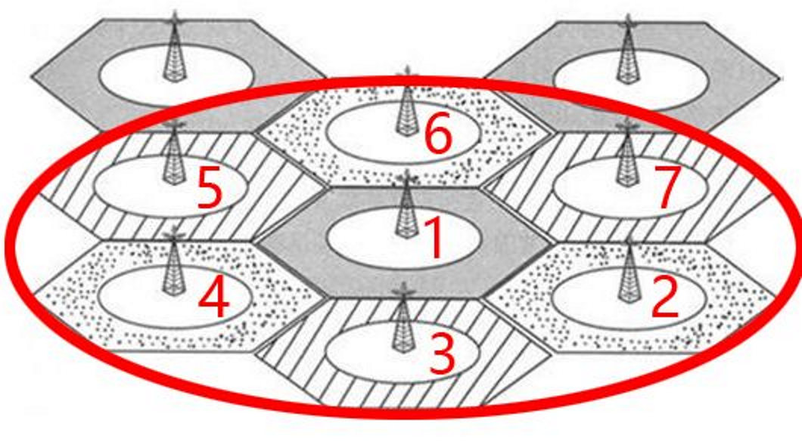

图1 蜂窝网络示意图

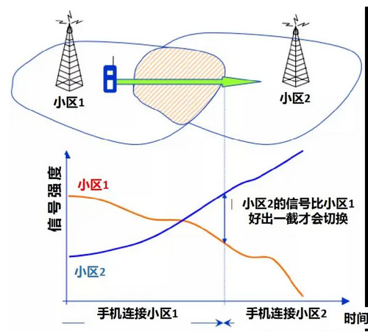

图2 手机与基站连接切换示意图

**补充资料1：伪基站**

**伪基站**，又称**假基站**、**假基地台**，是一种利用GSM单向认证缺陷的非法[无线电](https://baike.baidu.com/item/%E6%97%A0%E7%BA%BF%E7%94%B5?fromModule=lemma_inlink" \t "_blank)通信设备，主要由[主机](https://baike.baidu.com/item/%E4%B8%BB%E6%9C%BA?fromModule=lemma_inlink" \t "_blank)和[笔记本电脑](https://baike.baidu.com/item/%E7%AC%94%E8%AE%B0%E6%9C%AC%E7%94%B5%E8%84%91?fromModule=lemma_inlink" \t "_blank)组成，是一种伪装基站。能够搜取以其为中心、一定半径范围内的GSM移动电话信息，并任意冒用他人手机号码强行向用户手机发送[诈骗](https://baike.baidu.com/item/%E8%AF%88%E9%AA%97?fromModule=lemma_inlink" \t "_blank)、[推销](https://baike.baidu.com/item/%E6%8E%A8%E9%94%80?fromModule=lemma_inlink" \t "_blank)等[垃圾短信](https://baike.baidu.com/item/%E5%9E%83%E5%9C%BE%E7%9F%AD%E4%BF%A1?fromModule=lemma_inlink" \t "_blank)，通常安放在[汽车](https://baike.baidu.com/item/%E6%B1%BD%E8%BD%A6?fromModule=lemma_inlink" \t "_blank)或者一个比较隐蔽的地方发送。伪基站运行时，用户手机信号被强制连接到该设备上，无法连接到公用电信网络，以影响手机用户的正常使用。

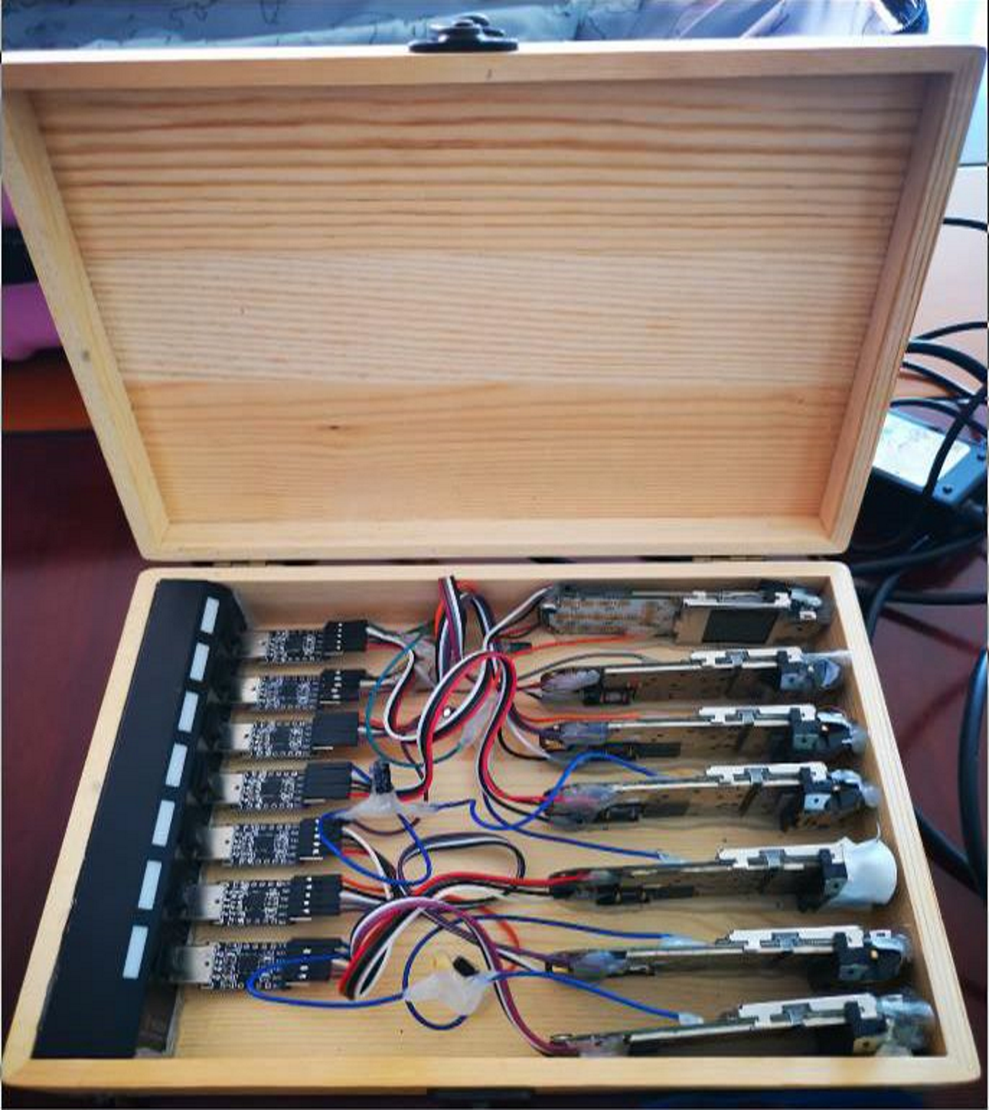

图3 用于设立伪基站的接收机

在本课程设计中，有一批基站的位置和信号功率强度的数据，约8000个以上；还有8小时移动终端的移动轨迹和少量伪基站的移动轨迹。以上数据的说明见2.5的约定说明和2.7数据文件格式说明。

同学们需要在此基础上，实现基站的快速查找、移动终端与基站的连接与断开等状态的（地点，时间）序列的基本功能：

1）构建一个分块/四叉树来存储基站信息，方便高效查找指定位置附近的基站数据；

2）对多个能够提供足够信号强度的通信基站进行对比，找出信号最强的那个基站；

3）在指定的移动轨迹上，判断何时何地离开原有连接的基站通信信号有效范围，判断何时何地进入新的基站有效通信范围；

4）对于完整的移动轨迹，请计算需要切换连接上的新基站编号和时刻的序列。

5）对于完整的移动轨迹，扩展实现：

·存在哪些时间段没有有效的基站信号。

·存在哪些时间段，会连接上伪基站。

## 2.2 设计建议

系统大致可以由三个功能模块构成：基站信息存储与查找、基站选择、基站有效通信范围计算。建议最后生成的可执行文件尽量小。

功能模块的基本描述如图4：

**关键内容**

·分块/四叉树 ·信号强度

·伪基站 ·2G网络切换

**通信模拟**

基站选择

基站通信范围

基站信息存储

与查找

图4 系统功能模块示意图

1）根据基站位置数据，以中心位置将平面分布划分为4个坐标区域或有规则的多个分块；如果区域中存在足够多的基站数据，则采用同样的方式继续进行划分，直至某个区域没有或只有一个/少量基站数据，形成分块/4叉树的存储结构。目的是方便查找附近区域的基站数据。

2）在分块/4叉树存储的基础上，提供指定范围内存在哪些基站数据的查找功能。

**补充资料2：四叉树平面检索**

四叉树平面检索的效果可以参考图5：



图5 四叉树平面检索的效果

图5中的黑点表示某用户坐标位置（X，Y），利用四叉树查找其所在区域位置的过程：首先将（X，Y）与中心位置比较，确定它所在象限为红框内；然后与红框内中心点位置比较，确定它的子象限为蓝框内；再与蓝框内中心点位置比较，确定它的子象限为绿框内；持续该操作，直到找到最小的区域单元，即为某一时刻用户所在区域位置。



图6 基站信号有效范围示意图

如图6所示，需要查找到移动终端可能接收到的有效强度的基站信号，可认为其周围9个相邻区域（包含自身）内的所有基站为其相邻基站，其中每个相邻区域的范围为该基站信号的有效范围。

分块的存储方式，就是直接将区域分解为有规律的小的子区域，给定坐标(x,y)，就能判断出属于哪个子区域，并推断出相邻的子区域是哪些，能够快速准确地找到符合要求的基站在哪些子区域中，而不必遍历所有的基站数据。

3）根据多个位置不同、信号功率强度不同的基站数据，判断对于当前移动终端所在的位置，能够接收到的哪个基站的信号最强。

**补充资料3：基站与用户之间的信号强度衰减计算方式**

在本课程设计中，简化了基站信号的有效范围的约定。实际上，基站与用户之间的信号强度衰减可用下式表示：

R = 32.4 + 20\*log(D) + 20\*log(M)

其中，D表示无线信号空间传播距离，单位为km；

M，表示频率，单位MHz，假设为gsm信号为900MHz。

R: 信号的损耗之，单位为dB。

例如，无线信号1m的衰减为：

R = 32.4 + 20\*log(1/1000) + 20\*log(900) = 32.4-60+59.1 = 31.5dB

本课程设计的有效范围应按照2.6节中的简化约定计算。

简化约定的来由说明：从基站的衰减公式可以看出，在通信频率已定的情况下，信号路径上的衰减大小与基站和用户之间的距离平方呈正比。此外，用户信号接收强度与基站发射信号强度呈正比。因此，在通信条件已定的情况下，用户的有效范围可简化地认为只与2.6节中的“有效半径”和“基站类型”（不同类型基站的发射功率不同，由基站所处位置和基准强度决定）参数相关。

4）计算什么时刻和位置会离开当前连接的基站有效信号范围。

5）计算什么时刻和位置会进入新的基站有效信号范围。

6）给定移动终端的移动轨迹，计算需要不断切换到哪些基站进行通信。

7）分析会通过哪些区域的基站信号没有完全覆盖。

8）分析会遇到哪些伪基站。

## 2.3 主要功能要求

（1-5点共70分，具体的分数分解见检查表）

1）基站数据的合理存储方案设计。（8分）

如果是采用固定大小进行分块，则显示首个分块/西北角区域中的基站数据，以及显示最后一个分块/东南角区域中的基站数据。

如果是采用4叉树方式，则显示西北角区域中非空的基站数据，以及显示东南角区域中非空的基站数据。

分块的大小需要根据基站的数据进行分析才能合理设置。

**【考查分块存储/4叉树存储方案的设计能力；】**

2）在合理存储基站数据的基础上，在指定区域中进行基站的筛选。（16分）

对于指定坐标位置附近范围内的基站进行高效查找和筛选。

首先能够找到指定分块/4叉树某个分枝的基站数据，也能够找到相邻分块/分枝的基站数据。（分项8分）

其次，能够根据指定的区域范围找到保存基站数据的相关分块/4叉树的相关分枝，避免遍历所有的基站数据，尽量减少比较筛选的工作量；然后再具体分析哪些是超出查找范围的，进一步排除。具体操作要求为：根据给出的一组区域范围数据，查找并筛选出符合要求的基站数据。（分项8分）

**【考查运用分块存储/4叉树存储方案的进行数据查询和筛选操作；】**

3）移动终端能够接收到附近基站发出的通信信号，信号强度与发送端的功率以及与接收的移动终端距离平方有关。移动终端与基站的距离超出额定距离的不能进行有效通信。（12分）

根据不同的位置，如城区、乡镇以及高速公路等，附近分布不同数量和不同信号强度的基站，需要分析出连接到哪些信号最好的基站进行通信。

**【考查候选基站数据的筛选，需要分析与距离、功率强度等相关的信号强度；】**

4）移动终端在特定的位置时，分析出没有覆盖基站信号的区域。

当所处的位置均不在附近基站的有效信号范围内，则说明该位置没有被基站信号覆盖。（10分）

**【考查如何查找特定数据的算法应用能力；】**

5）根据移动终端的移动轨迹，计算出需要切换基站的整个序列数据。

给定移动终端的移动轨迹，覆盖不同的城市和道路区域，也覆盖移动终端不同的移动速度，需要分析与计算依次切换的基站和通信连接状态。（24分）

**【考查综合运用数据存储、查找、运算和领域专业知识应用的能力；】**

## 2.4 扩展功能要求

（第1、2点，共20分）

1）离开/进入基站的有效信号范围的计算。

在分析移动终端不断选择性的基站进行通信的过程中，采用的是每隔一段距离或一段时间进行查找与筛选，这样不能直接计算出在哪个时刻那个具体位置离开的当前通信基站有效范围的，需要不断试探才能找到这个边界。（10分）

可以在基站的有效信号内/外不断试探，缩小范围，基本确定边界的位置和时刻。

同样的方式可以分析出进入新的基站有效信号范围的边界位置和时刻。（6分）

**【考查对特定数据的查找能力；】**

2）在移动终端的移动轨迹上，分析出基站有效信号的重叠区域，看通过重叠区域所需要的时间，是否满足进行切换的时间要求。（10分）

当所处的位置在附近2个基站的有效信号范围内，分析移动终端通过该信号重叠区的时间是否足以切换完成。

**【考查对复杂场景的数据分析能力；】**

## 2.5 升级功能要求

**（**完成2.3和2.4设计任务后可完成本关任务。本关第1、2点共10分**）**

**通关升级后的实现**

伪基站是GSM网络设计中的一个漏洞引出来的问题，移动终端在通信鉴权的流程中没有认证基站的环节，因此有必要了解一下伪基站的工作方式：

1）在移动终端缓慢移动的情况下，伪基站从附近通过。

分析移动终端以较低速度移动的轨迹上，有无连接上伪基站的情况。（5分）

2）移动终端在正常移动的过程中，遇到邻近的伪基站，也有可能连接上伪基站。

分析移动终端的正常速度的移动轨迹上，有无连接上伪基站的情况。（5分）

## 2.6 约定说明

1）基站性能参数

·**城区**基站功率**基准强度**为1时，有效半径300米。

即超过300米后不能有效通信。如果基站的功率基准强度为9，则有效半径为900米。

·**乡镇**基站功率**基准强度**为1时，有效半径1公里。

·**高速**公路基站功率**基准强度**为1时，有效半径5公里。

·假设伪基站的有效通信范围为40米，在该范围内，伪基站的通信信号比正常基站的信号都要强；

**补充资料4：基站选择示例**

选择信号强度强的基站的计算**例子**：

若基站的基准信号强度都为1.0，当距离城区基站200米，距离高速公路基站距离3000米时，移动终端接收到的信号强度分别是最低强度的倍数分别为：

1.0\*（300/200）2=2.25

1.0\*（5000/3000）2=2.78

因此优先连接高速公路的基站信号。

2）判断移动终端何时离开基站信号有效范围的方法，理论上可以进行几何法直接计算，但是在本课程设计中，需要同学们采用迭代的方法找出近似值即可，误差0.1米以内。建议参考二分法的算法思路找出这个临界点的数据。

同样，判断何时进入新的基站有效信号范围，也可以采用上面的建议方法。

3）分析移动终端沿移动轨迹运动时，切换基站时两个基站信号有效范围的重叠区域大小；建议在约定2）的基础上，进行分析并进行算法的设计。

## 2.7 数据文件格式说明

1）基站参数的数据文件格式说明

第一行“JZ”表明是基站参数的数据，防止误读其他格式的数据文件；

格式：

位置坐标（X,Y）,城区/乡镇/高速(空格)信号功率强度,基站编号\n

-1,-1

（分隔符为英文半角字符逗号，换行表示本行数据结束，字符串后面用空格分隔，\n为换行显示，（-1,-1）为数据文件结束的标志。）

例子：

JZ

……

2500,26800,城区 1.04,133

45000,31000,高速 0.965,1032

……

10100,8200,乡镇 1.035,3011

……

-1,-1

本次设计给了2个基站数据文件，jz001.txt与jz002.txt。

2）移动终端的移动轨迹数据文件格式说明

第一行“YD”表明是移动终端的移动轨迹数据，防止误读其他格式的数据文件；

格式：

位置坐标（Xs,Ys,Xe,Ye）,移动速度,开始小时,开始分钟\n

-1,-1

（分隔符为英文半角字符，换行表示本行数据结束，移动速度的单位为公里/小时，开始时刻为24小时制的小时和分钟，\n为换行显示，（-1,-1）为数据文件结束的标志。）

例子：

YD

……

3000,36900,18000,36900,30,11,0

18000,36900,18000,21900,30,11,30

……

-1,-1

本次设计给了1个移动轨迹数据文件，yd001.txt。

3）伪基站移动轨迹数据文件格式说明

第一行“WZ”表明是伪基站的移动轨迹数据，防止误读其他格式的数据文件；

每行代表一个伪基站的移动轨迹，具体的格式为：

位置坐标（Xs,Ys,Xe,Ye）,移动速度,开始小时,开始分钟,伪基站编号\n

-1,-1

（分隔符为英文半角字符，换行表示本行数据结束，移动速度的单位为公里/小时，开始时刻为24小时制的小时和分钟，\n为换行显示，（-1,-1）为数据文件结束的标志。）

例子：

WZ

……

12000,36900,18000,36900,12,11,0,70021

18000,26900,18000,20900,12,12,30,70022

……

-1,-1

本次设计给了1个伪基站数据文件，wz001.txt。

## 2.8 设计要求说明

在满足以上功能约定要求和数据格式基本要求的前提下，学生可以在界面、数据结构、数据文件等方面自由发挥，可以设计相关辅助功能，也可以设计其他一些有意义的扩展功能；

课堂上将提供2.7部分的各类数据文件，在此基础上构成基本的程序运行数据环境，作为设计与开发过程中的功能设计、实现、测试以及验证检查的基础。

同时，使用基本相同的数据环境，还可以考察学生使用不同数据结构和处理算法时，所开发程序运行的性能之间是否有明显的差别。

在功能要求中，如果采用4叉树，表明同学掌握了较强的数据结构学习与灵活应用的能力，比较简捷的方式是采用合理的区域分块方案，相对比较容易。

## 2.9 评测说明

1）评测步骤：

主要设计思路与实现方法的讲解，功能界面及提示，分项功能操作和执行时间统计，程序功能的测试情况，扩展功能介绍；

2)运行评测：

检查基站数据的合理存储方式、高效的查找操作、基站信号强度的比较、基站有效信号范围边界的迭代计算，以及伪基站的工作特性练习等，能够依据移动终端的移动轨迹分析出需要进行切换的基站序列。

3)设计评测：

评价基站数据的存储数据结构、查找基站的分析与方案设计以及操作算法、基站有效信号范围边界的迭代算法等。

# 3总体要求

## 3.1 坚守学术诚信

鼓励创新，进行有一定特色的设计。严禁对程序与报告的抄袭行为（包括对网络资源及其他同学的设计），一经发现，课程设计成绩计0分，以考试抄袭舞弊行为处理。

## 3.2 程序规范

程序遵从一般性规范：

1. 源码依据模块组织到不同.h与.c文件中，不要将全部程序放到一个源文件中。
2. 变量尽量基于描述性命名，看其名知其意。
3. 函数头有统一注释，说明功能，输入输出与条件等。

⑷ 函数内部关键处理步骤处加上注释予以说明。

## 3.3 报告规范

按照网安学院课程设计报告的要求及本课程设计报告的格式规范与内容要求撰写设计报告，避免出现错别字及形式的不规范现象。报告主要内容应至少涵盖如下方面(以下非报告目录)。

一、问题描述

二、需求与技术现状分析

三、程序总体设计(含模块结构图)

四、数据结构和算法详细设计

五、程序实现

(C语言程序实现的简要说明，如开发环境、支持包、函数原型与功能及调用关系；全部源程序以电子版提供，报告中只能作为附录内容之一)

六、程序测试及结果分析

七、复杂度分析

八、总结

(1) 通过课程设计了解到的社会信息在安全、发展等思政方面的情况，具体实现过程中对于科学家精神、工匠精神的体会等；

(2)在整体设计和实现技术上的收获、体会，以及经验教训；

(3)在思维模式上的收获和体会，例如：科学思维->工程思维，求解思维->设计思维，单一思维->综合思维，学习思维->创造思维等；

附录一：主要参考文献

附录二：主要源程序片段

（限10页内，有特色功能、关键算法、数据结构定义部分）

附录三：程序使用说明

## 3.4课堂与考勤要求

要求按时到实验室完成程序设计综合课程设计，根据完成与验收情况由指导老师批准方可在其它场所查阅资料，撰写报告。课程设计课坚持记录考勤。

## 3.5检查与验收

在设计课内/线上，全体同学需给指导老师或助教演示程序、解释程序、回答老师提问、验收或报告完成情况。

# 指导参考书目录

[1] 曹计昌，卢萍，李开. C语言与程序设计. 电子工业出版社，2013

[2]严蔚敏等.数据结构（C语言版）. 清华大学出版社，

[3] [Larry Nyhoff](http://www.calvin.edu/~nyhl/index.html). [ADTs, Data Structures, and Problem Solving with C++.](http://vig.prenhall.com/catalog/academic/product/0,1144,0131409093,00.html)Second Edition, [Calvin College](http://cs.calvin.edu/), 2005

[4] 殷立峰. Qt C++跨平台图形界面程序设计基础. 清华大学出版社, 2014:192～197

[5] 严蔚敏等.数据结构题集（C语言版）. 清华大学出版社

# 附录A评价指标

|  |  |  |  |
| --- | --- | --- | --- |
| **评价指标** | **细化** | **满分** | **评价标准** |
| 程序设计实现  （70%） | 功能实现(50%) | 100 | 成绩 =2.3主要功能要求(70分)、2.4扩展功能(20分)，以上内容完成后，可以继续做通关升级后的2.5内容(10分) |
| 设计特色(15%) | 15 | 特色不明显：10，有一定特色：12+，特色突出或有创意：14+ |
| 代码规范(5%) | 5 | 程序规范：基本3，注释：4+，模块化且注释好：5，不规范：3-。 |
| 课程设计报告  （30%） | 报告内容(25%) | 100 | 问题描述与分析：10，程序总体设计、数据结构、算法设计和理论分析：45，测试计划及测试分析：15，复杂度分析：10，总结（思政、思维、体会）：20。 |
| 报告规范(5%) | 100 | 基本规范：80，规范：80+，不规范：80-。 |
| 综合成绩＝功能实现×50%＋设计特色+代码规范+课程设计报告×30% | | | |

**注：实验考勤原则上仅记录签到情况，不考虑任何请假情形。**